附件6：
连山壮族瑶族自治县“广东扶贫济困日”活动
捐赠资金使用申请指引

为规范使用“广东扶贫济困日”捐赠资金，发挥资金帮扶目的，助力我县巩固脱贫攻坚成果，助力乡村振兴，特制定资金使用申请指引。
一、捐赠资金使用的申请材料
1、关于使用捐赠资金的用款申请（请参照样板附件1）
2、收款帐户信息、开户许可证复印件(加盖章）
3、开具财政往来收据或正规票据（请参照样板附件2）
二、具体流程
受益方撰写用款申请书（附：1.《认捐书》，2.连山慈善会开出的“广东省公益事业捐赠统一票据”复印件，3.收款账户开户许可证复印件。

↓
如无法提供《认捐书》，须由捐赠方在用款申请空白处加意见并盖章。

↓
受益单位将申请材料上交至县扶贫办

↓
县扶贫办审核申请资料，发给县慈善会复核确认

↓
县扶贫办、县慈善会联合发文，呈县政府审批

↓
县政府审批后，通知受益方提交收款收据原件，
县慈善会拨付捐赠资金

联系电话：
县农业农村局（扶贫办）,联系电话：0763-8736357；
连山壮族瑶族自治县慈善会,联系电话：0763-8730222；

附1：使用捐赠资金申请书参考样板：

关于使用“广东扶贫济困日”活动捐款的申请

连山壮族瑶族自治县扶贫办、连山壮族瑶族自治县慈善会：
为解决 问题，达到 目标。经研究，现申请领用 单位（填单位全称），在 年“广东扶贫济困日”活动中捐赠的善款，大写人民币 万 仟 佰 拾 元 角 分（小写：￥ 元），用于 项目，请县慈善会将此善款划拨到 （市）县 镇 居 村村民委会帐户上。
妥否，请批示！
附件：用款方案（注：项目资金5万元以上的需附上用款方案）
账户名称：
账号：
开户行：
联系人/电话：

同意拨付¥ 元。
捐赠单位（盖章） 受益单位（盖章）
年 月 日 年 月 日
附2.
收据填写模板：

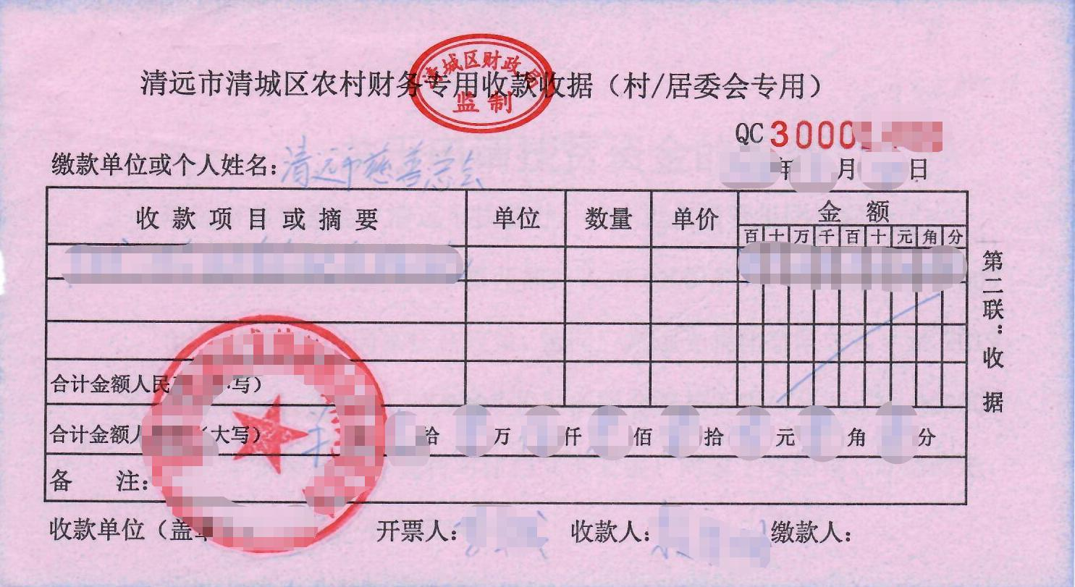
必须是财务监制专用收款收据
连山慈善会
扶贫捐款

